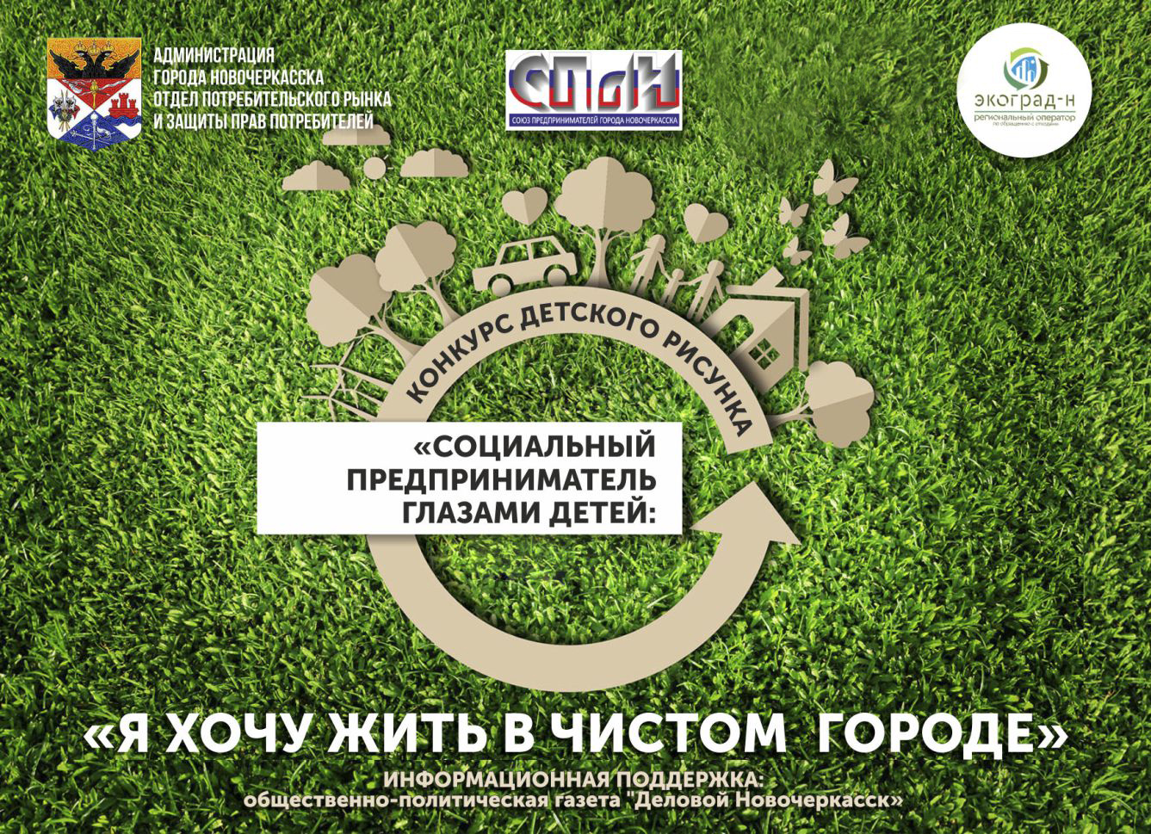
ПОЛОЖЕНИЕ
О ПРОВЕДЕНИИ ХIII ЕЖЕГОДНОГО КОНКУРСА ДЕТСКОГО ТВОРЧЕСТВА
«СОЦИАЛЬНЫЙ ПРЕДПРИНИМАТЕЛЬ ГЛАЗАМИ ДЕТЕЙ:
«Я ХОЧУ ЖИТЬ В ЧИСТОМ ГОРОДЕ»,
посвященного Дню Российского предпринимательства и Всемирному дню охраны окружающей среды.

- ОБЩИЕ ПОЛОЖЕНИЯ
1.1. Конкурс детского рисунка «Социальный предприниматель глазами детей»: «Я хочу жить в чистом городе», (далее – Конкурс), приурочен ко Дню российского предпринимательства (26 мая) и Всемирному дню охраны окружающей среды (5 июня).
1.2. Настоящее положение определяет цели и задачи Конкурса, порядок его проведения, требования к участникам, форму заявки, состав комиссии по определению победителей конкурса детского рисунка «Социальный предприниматель глазами детей»: «Я хочу жить в чистом городе», посвященного Дню Российского предпринимательства и Всемирному дню охраны окружающей среды (далее – Комиссия – Приложение № 2), и порядок ее работы, процедуру награждения победителей Конкурса.
1.3.Организатором Конкурса являются Некоммерческое партнерство «Союз предпринимателей г. Новочеркасска» Администрации города.
1.4. Организационное и методическое обеспечение проведения Конкурса осуществляет отдел потребительского рынка и защиты прав потребителей.
1.5.Организационная поддержка - Управление образования Новочеркасска, Управление культуры Администрации города Новочеркасска, Управление по физкультуре и спорту Администрации г.Новочеркасска.
1.6.Информационная поддержка - общественно-политическая газета «Деловой Новочеркасск», Администрация г.Новочеркасска.
1.7. Официальный партнер Конкурса – региональный оператор по обращению с ТКО общество с ограниченной ответственностью «ЭКОГРАД – Н».
1.8. Конкурс проводится с 10 апреля по 17 мая 2023 года.
1.9. В рамках конкурса реализуются мероприятия Программы:
- ознакомительный тест для детей «что такое сортировка мусора»?
- Фактическая сортировка мусора с лекцией, что с этим сделают дальше, даже показ продукции, которые сделаны из вторсырья;
- Конкурс рисунка на тему: «Я хочу жить в чистом городе: РАЗДЕЛЯЙ С НАМИ! - Мы за раздельный сбор мусора и вторичное использование материалов!»
Работы детей будут размещены на официальном сайте Союза предпринимателей, на сайте ООО «ЭКОГРАД-Н» и в социальных сетях партнеров.

Заявки необходимо отправить на почту soyuz-pgn2010@yandex.ru. Работы предоставить лично по адресу: ул. Московская, 28 оф. 8 , офис 8.
- торжественная церемония награждения участника Конкурса – 23 мая 2023 г

2. ЦЕЛИ И ЗАДАЧИ КОНКУРСА

2.1. Цель Конкурса – популяризация образа социального предпринимателя и его социальной значимости. Вовлечение широкого круга молодого поколения города в диалог о предпринимательстве. Повышение уровня экологической грамотности подрастающего поколения и воспитание ответственности за сохранение и улучшение окружающей природной среды.
, а также
2.2. Задачи Конкурса:
2.2.1. Приобщение детей и подростков к теме экологической грамотности, расширение их кругозора и знаний о важности:
- своевременного удаления отходов;
- контроля над потоками твердых коммунальных отходов и прекращение образования несанкционированных свалок;
- экологически безопасного размещения отходов;
- необходимости раздельного сбора отходов как инструмента повышения экологической безопасности.
2.2.2. Воспитание аккуратности, бережного отношения к окружающей среде, твёрдого убеждения в том, что мусору место на свалке, а не на улицах.
2.2.3. Развитие потребности соблюдения чистоты на улицах города, дома, в детском саду, школе.
2.2.5. Знакомство детей с принципами раздельного сбора бытовых отходов, формирование умения сортировать мусор при его сборе.
2.2.6. Инициировать предпринимательские навыки у детей, и наглядно продемонстрировать детям более высокие перспективы возможной самореализации в социально значимом экологическом бизнесе.
2.2.7. Активизировать поисковую активность и творческое мышление.

3. ПОРЯДОК ПРОВЕДЕНИЯ И УЧАСТНИКИ КОНКУРСА

3.1. Конкурс проводится среди воспитанников старших и подготовительных групп дошкольных образовательных организаций, учащихся 1-11-х классов муниципальных общеобразовательных организаций г. Новочеркасска (далее Участники Конкурса).
3.2.Участие в Конкурсе бесплатное.
3.3. Конкурс проводится в следующих возрастных группах: I группа – 5 - 9 лет;
II группа – 10- 17 лет.
3.4. В каждой возрастной группе по решению Комиссии определяются: дипломанты I, II, III степеней.
3.5. - Конкурс рисунка на тему: «Я хочу жить в чистом городе: РАЗДЕЛЯЙ С НАМИ! - Мы за раздельный сбор мусора и вторичное использование материалов!»
Приветствуется сопровождение рисунка текстовым приложением, где ребенок может раскрыть суть своей работы, возможно, рассказать, почему он захотел принять участие в конкурсе и т.д.

3.6.Требования к работам участников конкурса.
3.6.1. К участию в конкурсе могут быть представлены только индивидуально выполненные работы. Коллективные работы к участию в конкурсе не допускаются!
3.6.2. В правом нижнем углу рисунка или поделки размещается этикетка в печатном виде (размер 6*4 см., размер шрифта 12) со следующей информацией: имя, фамилию и возраст автора рисунка, наименование образовательного учреждения, контактный телефон и ФИО педагога, подготовившего участника Конкурса (добровольное предоставление данных сведений является автоматическим согласием на обработку персональных данных в соответствии с требованиями Федерального закона «О персональных данных» № 152-ФЗ от 27.07.2006 г.).
К работе участников обязательно приложить заявку (Приложение № 1)
3.7. Работы не должны носить характер рекламы (антирекламы) определенного предприятия или услуги. 3.8. Конкурс проводится в один этап без предварительного отбора участников.
3.9. Организаторы вправе использовать работы конкурса в демонстрационных целях, осуществлять их тиражирование без ограничений.
3.10 Заявки на участие в Конкурсе (приложение 1) отправить на почту soyuz-pgn2010@yandex.ru с 11 мая по 25 мая включительно. Контактное лицо директор СПгН Ирина Димитрова тел. (88635) 22-11-88, 8-928-180-2003), главный специалист ОПРиЗПП Острокулакова Татьяна Николаевна 8(8635)24-10-10, 22-22-20.

4.КРИТЕРИИ ОТБОРА ПОБЕДИТЕЛЕЙ КОНКУРСА

4.1.Основное художественное требование к конкурсной работе – оригинальность мышления и эстетичность выполнения.
4.2. Работы, представленные на Конкурс, могут быть выполнены на любом материале (ватман, картон, холст) и исполнена в любой технике рисования (гуашь, акварель, пастель, масло, карандаши, фломастеры и т.д.)
4.3. Работы, не соответствующие тематике Конкурса (см. п.3.5.), на Конкурс не допускаются.
5. КОМИССИЯ КОНКУРСА
5.1. Оценка работ участников Конкурса осуществляется Комиссией, которая состоит из председателя и членов комиссии.
5.2. В состав Комиссии входят представители бизнес-сообщества, представители Администрации города, территориального отдела Территориального управления Роспотребнадзора по РО в Новочеркасске, Аксайском, Багаевском и Веселовском районах, филиала ФБУЗ «Центр гигиены и эпидемиологии в Ростовской области» в Аксайском районе, общественных организаций, городских средств массовой информации, официальных партнеров Конкурса – регионального оператора по сбору ТКО ООО «ЭКОГРАД-Н» и Новочеркасской клининговой компании «Мистер Чистер.
5.3. Комиссия открытым голосованием определяет победителей Конкурса. Подведение итогов Конкурса оформляется протоколом Комиссии.

6. ПОДВЕДЕНИЕ ИТОГОВ КОНКУРСА И НАГРАЖДЕНИЕ ПОБЕДИТЕЛЕЙ
6.1. Подведение итогов Конкурса состоится 19 мая 2023 года.
6.2. Победители Конкурса получат дипломы и памятные призы. ВСЕ участники получают диплом участника.
6.3. Участники и победители Конкурса уведомляются о времени и месте награждения дополнительно.
Взаимодействие с организаторами
Вопросы, возникающие по организации и проведению Конкурса, могут быть направлены организаторам на электронные адреса: soyuz-pgn2010@yandex.ru, куратор проекта директор СПгН Димитрова Ирина Борисовна. Контактные телефоны: 8(8635)22-11-88, 8-928-180-2003; utorg1@mail.ru главный специалист ОПРиЗПП Острокулакова Татьяна Николаевна. Контактные телефоны: 8(8635)24-10-10, 22-22-20.

Приложение № 1 к положению о конкурсе
«Социальный предприниматель
глазами детей»: «Я хочу жить
в чистом городе», посвященного
Дню Российского предпринимательства
и Всемирному дню экологии
ЗАЯВКА
на участие в конкурсе детского рисунка
«Социальный предприниматель глазами детей»:
«Я хочу жить в чистом городе»,
посвященного Всемирной неделе предпринимательства и Всемирному дню экологии
Ф.И.О.участника__________________________________________________
- Год рождения:____________________________________________________
- Место обучения, класс, группа: ______________________
- Ф.И.О. руководителя _________________________________
- Название работы и описание: ___________________________
- Контактный телефон: _____________________________________________
С условиями Конкурса ознакомлен (а) ________________________________________
Представитель участника ________ (подпись) ____________________( Расшифровка подписи.)
«____» _____________2023 г. ______________________(Ф.И.О.)

Принято: «___»_______________2023 г. (подпись лица принявшего заявку)

Приложение 2
к положению о Конкурсе
«Социальный предприниматель
глазами детей»: «Я хочу жить
в чистом городе», посвященного
Дню Российского предпринимательства
и Всемирному дню экологии

СОСТАВ
комиссии по определению победителей конкурса детского рисунка
«Социальный предприниматель глазами детей»: «Я хочу жить в чистом городе», посвященного Дню Российского предпринимательства и Всемирному дню экологии

Васильев  Михаил Константинович | председатель некоммерческого партнерства «Союз предпринимателей города Новочеркасска», председатель комиссии
Димитрова  Ирина Борисовна | директор некоммерческого партнерства «Союз предпринимателей города Новочеркасска», заместитель председателя комиссии
Салтыкова  Елена Леонидовна  Зленко Елена Евгеньевна | начальник Управления образования Администрации города  Начальник Управления по физкультуре и спорту Администрации г.Новочеркасска, зам. Председателя общественной палаты Ростовской области
Гузнаев Дмитрий Владимирович | Начальник отдела потребительского рынка и защиты прав потребителей Администрации города Новочеркасска
Луконина Ольга Владиславовна | Начальник отдела внешнеэкономических связей, инвестиционных проектов, развития предпринимательства и туризма.
Носкова Марина Николаевна | Президент Союза «Торгово-промышленная  палата г. Новочеркасска», Председатель ОП г.Новочеркасска;
Шаламов  Сергей Викторович  Васильева Ирина Викторовна | вице-председатель НП «Союз предпринимателей города Новочеркасска», представитель уполномоченного по правам предпринимателей РО по г.Новочеркасску  главный редактор общественно-политической городской газеты «Деловой Новочеркасск», сетевого издания «Деловой Юг»
Тетервина Елена Ивановна | управляющий центра «Мой бизнес» г. Новочеркасска
Острокулакова  Татьяна Николаевна | главный специалист отдела потребительского рынка и защиты прав потребителей Администрации города
Зоричева  Вера Анатольевна | специалист территориального отдела ТУ Роспотребнадзора по Ростовской области в г. Новочеркасске, Аксайском, Багаевском, Веселовском районах (по согласованию)
Тирацуян  Анжела Аресовна | юрисконсульт филиала ФБУЗ «Центр гигиены и эпидемиологии в Ростовской области» в Аксайском районе (по согласованию)
Левшин Андрей Геннадьевич | Руководитель Новочеркасского предприятия «Мистер Чистер», Вице-Председатель Союза предпринимателей СПгН(по согласованию)
Долженкова Алла Владимировна  Кондратьева Наталия Борисовна  Газиева Рената Маликовна | Начальник отдела по охране окружающей среды ООО «ЭКОГРАД-Н» (по согласованию)  Начальник административно-хозяйственного отдела ООО «ЭКОГРАД-Н»  (по согласованию)  Специалист по связям с общественностью ООО «ЭКОГРАД-Н» (по согласованию)

